МИНИСТЕРСТВО НАУКИ И ВЫСШЕГО ОБРАЗОВАНИЯ
РОССИЙСКОЙ ФЕДЕРАЦИИ

Федеральное государственное бюджетное образовательное учреждение
высшего образования
«Магнитогорский государственный технический университет им. Г.И. Носова»
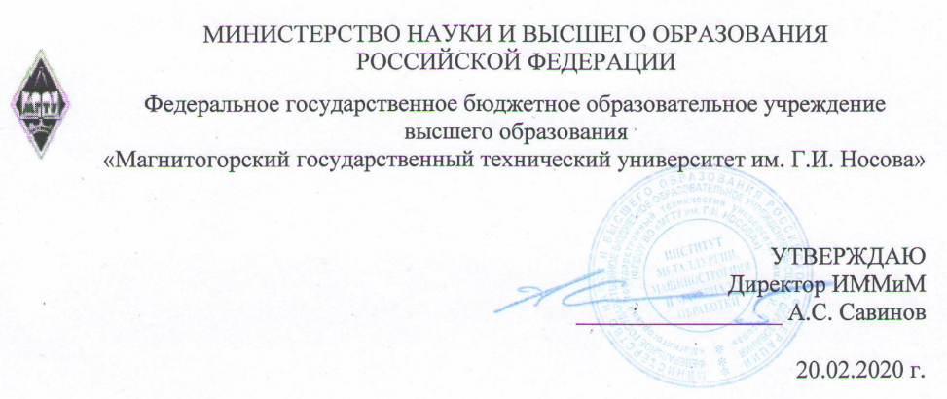
УТВЕРЖДАЮ
Директор ИММиМ
_________________ А.С. Савинов

20.02.2020 г.
РАБОЧАЯ ПРОГРАММА ДИСЦИПЛИНЫ (МОДУЛЯ)
ОСНОВЫ АВТОМАТИЗАЦИИ ТЕХНОЛОГИЧЕСКИХ ПРОЦЕССОВ
Направление подготовки (специальность)
22.03.02 МЕТАЛЛУРГИЯ
Направленность (профиль/специализация) программы
Обработка металлов давлением
Уровень высшего образования - бакалавриат
Программа подготовки - академический бакалавриат
Форма обучения
заочная
Институт/ факультет |  | Институт металлургии, машиностроения и материалообработки
Кафедра |  | Технологий обработки материалов
Курс |  | 5
Магнитогорск
2020 год

Рабочая программа составлена на основе ФГОС ВО по направлению подготовки 22.03.02 МЕТАЛЛУРГИЯ (уровень бакалавриата) (приказ Минобрнауки России от 04.12.2015 г. № 1427)

Рабочая программа рассмотрена и одобрена на заседании кафедры Технологий обработки материалов
18.02.2020, протокол № 6
Зав. кафедрой _________________ А.Б. Моллер
Рабочая программа одобрена методической комиссией ИММиМ
20.02.2020 г. протокол № 5

Председатель _________________ А.С. Савинов
Рабочая программа составлена:

доцент кафедры ТОМ, канд. техн. наук _______________________С.А. Левандовский
Рецензент:

профессор кафедры ТСиСА, д-р техн. наук ______________________И.Ю. Мезин



1 Цели освоения дисциплины (модуля)
Целями освоения дисциплины «Основы автоматизации технологических процессов» являются: развитие у студентов личностных качеств, а также формирование профессиональной компетенции в соответствии с требованиями ФГОС ВО по направлению подготовки 22.03.02 Металлургия.
Основная цель преподавания дисциплины обучение студента способам и средствам автоматического получения информации об основных технологических параметрах процесса ОМД и методам автоматизированного управления объектами ОМД, основанным на математическом описании этих объектов и использовании эффективных технических средств автоматизации.

2 Место дисциплины (модуля) в структуре образовательной программы
Дисциплина Основы автоматизации технологических процессов входит в вариативную часть учебного плана образовательной программы.
Для изучения дисциплины необходимы знания (умения, владения), сформированные в результате изучения дисциплин/ практик:
Основы металлургического производства
Информатика и информационные технологии
Знания (умения, владения), полученные при изучении данной дисциплины будут необходимы для изучения дисциплин/практик:
Производственная – преддипломная практика
Подготовка к защите и защита выпускной квалификационной работы
3 Компетенции обучающегося, формируемые в результате освоения
дисциплины (модуля) и планируемые результаты обучения
В результате освоения дисциплины (модуля) «Основы автоматизации технологических процессов» обучающийся должен обладать следующими компетенциями:
Структурный  элемент  компетенции | Планируемые результаты обучения
ПК-10 способностью осуществлять и корректировать технологические процессы в металлургии и материалообработке
Знать | принципы проектирования и функционирования типовых систем авто-матизации и управления;  способы оценки эффективности функционирования систем автоматиза-ции технологическими процессами получения и обработки металлов;  методы расчета систем автоматизации и управления;  структуру и функции типовых средств автоматизации, технические средства измерения и контроля;  технические возможности современных интеллектуальных систем ав-томатической оптимизации управления технологическими параметрами производственных процессов.

Уметь | использовать современные информационные технологии для совершен-ствования процессов управления объектами; создавать и анализировать математические модели процессов и объектов управления; проводить синтез и анализ систем автоматизации технологических процессов и производств; формулировать цели и требования, предъявляемые к авто-матизированным системам управления технологическими процессами получения и обработки металлов; уметь анализировать работу систем автоматизации и управления.
Владеть | работы с техническими средствами автоматизации; управления техно-логическими процессами получения и обработки металлов; оценки эф-фективности функционирования систем автоматизации.

 | 4. Структура, объём и содержание дисциплины (модуля)
Общая трудоемкость дисциплины составляет 4 зачетных единиц 144 акад. часов, в том числе:
– контактная работа – 12,9 акад. часов:
– аудиторная – 10 акад. часов;
– внеаудиторная – 2,9 акад. часов
– самостоятельная работа – 122,4 акад. часов;
– подготовка к экзамену – 8,7 акад. часа

Форма аттестации - экзамен
Раздел/ тема  дисциплины |  | Курс | Аудиторная  контактная работа  (в акад. часах) |  |  | Самостоятельная работа студента | Вид самостоятельной  работы | Форма текущего контроля успеваемости и  промежуточной аттестации | Код компетенции
 |  | Курс | Лек. | лаб.  зан. | практ. зан.
1.
1.1 Основы автоматизированных систем |  | 5 | 1,5 |  | 2/0,6И | 38 | Подготовка и выполнение работы 1 | Устный опрос | ПК-10
1.2 Приборы и системы автоматизации ОМД |  | 5 | 1,5 |  | 2/1,4И | 38 | Подготовка и выполнение работы 2 | Устный опрос | ПК-10
1.3 Системы автоматического регулирования |  | 5 | 1 |  | 2/2И | 46,4 | Подготовка и выполнение работы 3 | Устный опрос | ПК-10
Итого по разделу |  |  | 4 |  | 6/4И | 122,4
Итого за семестр |  |  | 4 |  | 6/4И | 122,4 |  | экзамен
Итого по дисциплине |  |  | 4 |  | 6/4И | 122,4 |  | экзамен | ПК-10

5 Образовательные технологии
Для реализации предусмотренных видов учебной работы в качестве образовательных технологий в преподавании дисциплины «Основы автоматизации технологических процессов» используются традиционная и модульно-компетентностная технологии. Передача необходимых теоретических знаний и формирование основных представлений по курсу «Основы автоматизации технологических процессов» происходит с использованием научных разработок профессорско-преподавательского состава кафедры обработки металлов давлением, раздаточного материала, презентаций.
При проведении занятий используется коллективное взаимодействие по технологии активного обучения.
В соответствии с требованиями ФГОС ВО по направлению подготовки 22.03.02 Металлургия реализация компетентностного подхода предусматривает использование в учебном процессе активных и интерактивных форм проведения занятий (разбор конкретных ситуаций, тренинги) в сочетании с внеаудиторной работой с целью формирования и развития профессиональных навыков обучающихся.
6 Учебно-методическое обеспечение самостоятельной работы обучающихся
Представлено в приложении 1.
7 Оценочные средства для проведения промежуточной аттестации
Представлены в приложении 2.
8 Учебно-методическое и информационное обеспечение дисциплины (модуля)
а) Основная литература:
Парсункин, Б. Н. Автоматизация технологических процессов и производств в металлургии [Электронный ресурс] : учебное пособие / Б. Н. Парсункин, С. М. Андреев, Е. С. Рябчикова ; под ред. Б. Н. Парсункина ; МГТУ, [каф. ПКиСУ]. - Магнитогорск, 2011. - 151 с. : ил., табл. - Режим доступа: https://magtu.informsystema.ru/uploader/fileUpload?name=482.pdf&show=dcatalogues/1/1087745/482.pdf&view=true. - Макрообъект.
Современные системы автоматизации и управления [Электронный ресурс] : учебное пособие / С. М. Андреев, Е. С. Рябчикова, Е. Ю. Мухина, Т. Г. Сухоносова ; МГТУ. - Магнитогорск : МГТУ, 2015. - Режим доступа: https://magtu.informsystema.ru/uploader/fileUpload?name=71.pdf&show=dcatalogues/1/1123963/71.pdf&view=true. - Макрообъект.
б) Дополнительная литература:
1. Снижение выпуска сортопрокатной продукции незаказной длины : учебное пособие / С. Ю. Саранча, А. Б. Моллер, С. А. Левандовский, Н. А. Тулупова ; МГТУ. - Магнитогорск : МГТУ, 2017. - 81 с. : ил., табл., граф. - URL: https://magtu.informsystema.ru/uploader/fileUpload?name=2710.pdf&show=dcatalogues/1/1131797/2710.pdf&view=true (дата обращения: 04.10.2019). - Макрообъект. - Текст : электрон-ный. - Имеется печатный аналог.
2. Мухина, Е. Ю. Автоматизированные системы управления технологически-ми процессами : практикум / Е. Ю. Мухина, Е. С. Рябчикова ; МГТУ. - Магнитогорск, 2012. - 93 с. : ил., граф., схемы, табл. - URL: https://magtu.informsystema.ru/uploader/fileUpload?name=39.pdf&show=dcatalogues/1/1100730/39.pdf&view=true (дата обращения: 04.10.2019). - Макрообъект. - Текст : электронный. - Имеется печатный аналог.
3. Бородин, И. Ф. Автоматизация технологических процессов и системы ав-томатического управления [Электронный ресурс]: учебник для прикладного бакалавриата / И. Ф. Бородин, С. А. Андреев. – Москва: Издательство Юрайт, 2019. –

386 с. – Режим доступа: https://urait.ru/viewer/avtomatizaciya-tehnologicheskih-processov-i-sistemy-avtomaticheskogo-upravleniya-437824#page/1.– ISBN 978-5-534-07895-4.
4. Трусов, А.Н. Автоматизация технологических процессов и производств : учебное пособие / А.Н. Трусов. — Кемерово : КузГТУ имени Т.Ф. Горбачева, 2017. — 186 с. — ISBN 978-5-906969-39-2. — Текст : электронный // Лань : электронно-библиотечная система. — URL: https://e.lanbook.com/book/105407 (дата обращения: 06.02.2020). — Режим доступа: для авториз. пользователей.

в) Методические указания:
Методические указания к выполнению лабораторной работы «Управление проектами на металлургических предприятиях» : Метод. указ. / С.А. Левандовский, А.Б. Моллер, О.Н. Тулупов, Д.И. Кинзин, Е.А. Евтеев – Магнитогорск: МГТУ, 2014. – 16 с.
г) Программное обеспечение и Интернет-ресурсы:
Программное обеспечение
 | Наименование ПО | № договора | Срок действия лицензии
 | MS Windows 7 Professional (для классов) | Д-757-17 от 27.06.2017 | 27.07.2018
 | MS Office 2007 Professional | № 135 от 17.09.2007 | бессрочно
 | 7Zip | свободно распространяемое ПО | бессрочно
 | MS Windows 7 Professional(для классов) | Д-1227-18 от 08.10.2018 | 11.10.2021
Профессиональные базы данных и информационные справочные системы
 | Название курса |  | Ссылка
 | Электронная база периодических изданий East View Information Services, ООО «ИВИС» |  | https://dlib.eastview.com/
 | Национальная информационно-аналитическая система – Российский индекс научного цитирования (РИНЦ) |  | URL: https://elibrary.ru/project_risc.asp
 | Поисковая система Академия Google (Google Scholar) |  | URL: https://scholar.google.ru/
 | Информационная система - Единое окно доступа к информационным ресурсам |  | URL: http://window.edu.ru/
 | Федеральное государственное бюджетное учреждение «Федеральный институт промышленной собственности» |  | URL: http://www1.fips.ru/
9 Материально-техническое обеспечение дисциплины (модуля)
Материально-техническое обеспечение дисциплины включает:

1. Учебная аудитория для проведения занятий лекционного типа оснащена:
- техническими средствами обучения, служащими для представления учебной информации большой аудитории: мультимедийными средства хранения, передачи и представления учебной информации;
- специализированной мебелью.
2. Учебная аудитория для проведения лабораторных занятий оснащена:
- техническими средствами обучения, служащими для представления учебной информации большой аудитории: мультимедийными средства хранения, передачи и представления учебной информации;
- специализированной мебелью.
3. Учебная аудитория для групповых и индивидуальных консультаций, текущего контроля и промежуточной аттестации оснащена:
- компьютерной техникой с пакетом MS Office, с подключением к сети «Интернет» и с доступом в электронную информационно-образовательную среду университета;
- специализированной мебелью.
4. Помещение для самостоятельной работы оснащено:
- компьютерной техникой с пакетом MS Office, с подключением к сети «Интернет» и с доступом в электронную информационно-образовательную среду университета;
- специализированной мебелью.
5. Помещение для хранения и профилактического обслуживания учебного оборудования оснащено:
- специализированной мебелью: стеллажами для хранения учебного оборудования;
-инструментами для ремонта учебного оборудования;
- шкафами для хранения учебно-методической документации и материалов.

Приложение 1

Учебно-методическое обеспечение самостоятельной работы обучающихся
По дисциплине предусмотрена аудиторная и внеаудиторная самостоятельная работа обучающихся.
Аудиторная самостоятельная работа студентов предполагает выполнение и защиту лабораторных работ, решение контрольных задач.

Перечень лабораторных работ | Вопросы к защите
Термоэлектрические преобразователи | - На каких явлениях основано действие термоэлектрических термометров?  - Почему при подсоединении термопары к измерительному прибору, пользуются компенсационными проводами?  - Как вводится поправка на температуру свободных концов термопары в автоматических и переносных потенциометрах, милливольтметрах?  - Для каких термопар невозможно применение компенсационных проводов для введения поправки?  - Пределы измерений стандартных термоэлектрических термометров?
Испытание и поверка вторичных приборов работающих в комплекте с термоэлектрическим преобразователем | - Каковы особенности методики проведения вторичного прибора Диск-250М?  - Что такое основная и дополнительная погрешность прибора?  - Какие погрешности необходимо рассчитать для того, чтобы сделать вывод о результатах поверки?  - Для чего выполняют поверку прибора и что понимают под классом точности прибора?  - Какие существуют виды поверок?
Термометры сопротивления | - Какой принцип действия у термометров сопротивления?  - От чего зависит электрическое сопротивление проводника?  - Какие преимущества у медного и у платинового термопреобразователей сопротивления?  - Какое значение при измерении температуры имеет показатель тепловой инерции?  - Каким параметром характеризуется чистота материала, идущего на изготовление термометра сопротивления?
Испытание и поверка вторичных приборов работающих в комплекте с термометрами сопротивления | - На чём основано действие термометров сопротивления?  - Какие материалы используют для изготовления термометров сопротивления?  - Какие приборы применяют в комплекте с термометрами сопротивления?  - Достоинства и недостатки неуравновешенных мостов.  - Для чего выполняют поверку прибора и что понимают под классом точности прибора?
Пирометры | - Какая температура называется яркостной температурой?  - Как определить действительную температуру тела, зная яркостную температуру?  - Устройство пирометров частичного излучения  - Что такое цветовая температура?  - Как смещается максимум кривой распределения спектральной энергетической яркости с увеличением температуры абсолютно чёрного тела?
Преобразователи серии Метран | - Принцип действия преобразователей серии Метран?  - Какие существуют модификации преобразователей серии Метран?  - Порядок проведения поверки преобразователей?  - Какие технологические параметры измеряются преобразователями серии Метран?  - Принцип действия тензометрического датчика.
Расходомеры | - Перечислить методы измерения расхода.  - Измерение расхода методом постоянного перепада давления?  - Измерение расхода методом переменного перепада давления?  - Измерение расхода по динамическому давлению?  - Виды сужающих устройств?
Экспериментальное определение статической характеристики объекта управления | - Что такое статическая характеристика объекта управления?  - Какой режим системы управления является установившемся?  - Определение коэффициента передачи объекта?  - Чем отличается коэффициент передачи объекта от коэффициента усиления?  - Порядок определения экспериментальных точек статической характеристики.
Экспериментальное определение динамической  характеристики объекта управления | - Дать определение динамической характеристики объекта управления.  - Перечислить динамические параметры объекта управления.  - Дать определение Коб.  - Дать определение То.  - Дать определение τз.
Переходный процесс в системе управления | - Что такое переходный процесс?  - Типы переходных процессов в системе управления?  - Перечислите показатели качества переходных процессов.  - В каком режиме управления снимают переходный процесс?  - Назовите настроечные параметры ПИ-регулятора.

Пример варианта контрольной работы №1

1. Нарисовать схему автоматизации для стабилизации давления. (подобрать датчик давления, вторичный прибор, регулятор и т.д. объяснить назначение всех элементов системы).
2. Нарисовать кривую разгона для объекта, обладающего следующими параметрами τ_{з}= 5 с, Т_{о} = 25 с, изменение входного воздействия от 30 до 20 % хода вала ИМ. Статическая характеристика объекта имеет следующий вид. Определить к_{об}. | 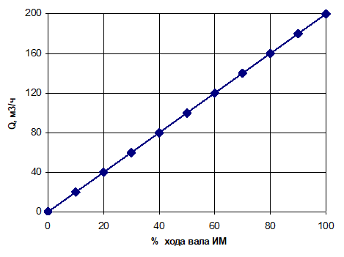
3. Интегральный закон регулирования. Написать закон, нарисовать кривую разгона. Какие сигналы подаются на вход регулятора, что является выходным сигналом. Область применения.

Пример вариантов контрольной работы №2

Определить, годен прибор к работе или нет, он работает на диапазоне Х_{В}, Х_{Н} (указанны в таблице). Отчет делений по прибору, производиться через 10, начиная с Х_{Н}, до Х_{В}. Класс точности прибора в таблице. Для получения результата определить: абсолютную, относительную и приведенную погрешности. Построить зависимость для определения вариации. Экспериментальные поверяемые точки назначить самостоятельно таким образом, чтобы в выводе значилось: прибор соответствует классу точности.
Вариант | Х_{Н} | Х_{В} | Класс точности
1 | -10 | 30 | 0,5
2 | -20 | 20 | 1,0
3 | 0 | 50 | 1,5
4 | 10 | 60 | 2
5 | 20 | 70 | 0,5

Пример вариантов индивидуальных заданий

Задание 1. Расчет коэффициентов статической характеристики объекта управления методом наименьших квадратов. - уравнение линии регрессии.
Система уравнений для расчета коэффициентов уравнения линии регрессии:
Построить график статической характеристики, где точками показать экспериментальные значения, а линией – расчетную линию регрессии.
Экспериментальные данные
X,Па | Эксп.  точки, мм
8,0 | 4,83
8,7 | 4,12
9,2 | 3,45
9,5 | 2,86
10,0 | 1,83
8,0 | 4,50
8,5 | 4,10
9,2 | 3,40
9,6 | 2,81
10,6 | 1,96
91,3 | 33,9

Задание 2. Определение динамических параметров объекта управления по кривой разгона. Варианты заданий:
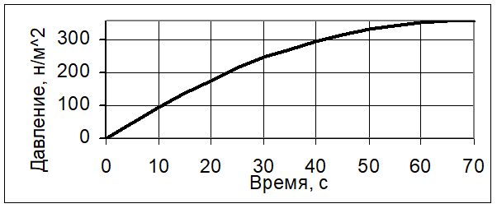
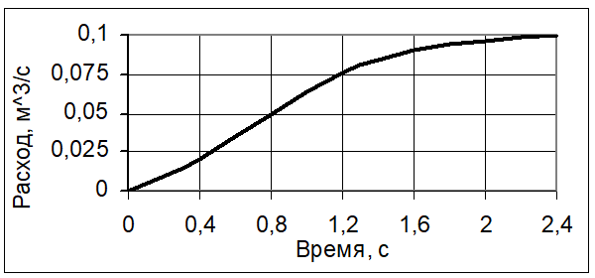
Задание 3. Написать реферат на заданную тему, используя различные источники информации.
Примеры тем рефератов
- Измерительные информационные системы
- Способы представления информации
- Компьютерные технологии, используемые при поиске информации
- Информационные технологии, используемые при поиске информации
- Методики поиска и обработки информации из различных источников
- Представление информации в требуемом формате
- Анализ информации из различных источников
- Сетевые технологии при сборе информации
- Управление процессом нагрева металла в АПК с учетом текущего температурного состояния металла.
- Автоматизация процесса вакуумирования стали в установке порционного типа, особенности процесса.
- Управление процессом дозирования сыпучих шихтовых материалов при составлении шихты для агломерации.
- Функциональная схема процесса вакуумирования стали в установке циркуляционного типа. Особенности работы отдельных контуров управления.
- Оптимизация работы установки циркуляционного типа путем управления расходом транспортирующего газа с целью обеспечения максимальной производительности установки.
- Особенности работы контуров регулирования уровня металла в кристаллизаторе МНЛЗ и теплового режима кристаллизатора.
Автоматизация теплового и технологического режима разливки стали на МНЛЗ. Функциональная схема и особенности работы контуров управления

Примеры вопросов на экзамен по дисциплине
- Информация. Определение. Сигналы и данные;
- Информатика и кибернетика определения и область деятельности;
- Предмет информатики и основные направления развития;
- Управление и автоматизированная информационная система, виды таких систем;
- Уровни автоматизированной информационной системы промышленного предприятия;
- Информационные технологии сбора и обработки первичной технологической информации, АСУ, АСУТП, функции АСУТП;
- Традиционный и структурированный (системный) подход к построению АУСТП;
- Проблема распределенного сбора данных;
- Промышленные сети, причины их возникновения и стандарты;
- Открытые и закрытые системы, открытые магистрально-модульные системы и их структура;
- Управляющая ЭВМ, особенности использования и отличия от персональных ЭВМ;
- ИТ передачи данных, сетевые технологии; ИТ хранения данных, СУБД, основы;
- Числовая, нечисловая обработка данных, работа в режиме реального времени;
- ИТ обработки текстовой информации, ИТ обработки информации табличного типа (текстовые и табличные процессоры);
- Корпоративные информационные системы, область применения и использования;
- Основные принципы и положения методологии MRP;
- Основные принципы и положения методологии MRP II;
- Основные принципы и положения методологии ERP и ERP II;
- Мелкие (локальные), средние и крупные КИС;
- Финансово-управленческие и производственные корпоративные системы

Приложение 2

Оценочные средства для проведения промежуточной аттестации
а) Планируемые результаты обучения и оценочные средства для проведения промежуточной аттестации:
Структурный элемент  компетенции | Планируемые результаты обучения | Оценочные средства
ПК-10: способностью осуществлять и корректировать технологические процессы в металлургии и материалообработке |  |  | с
Знать | принципы проектирования и функционирования типовых систем автоматизации и управления;  способы оценки эффективности функционирования систем автоматизации технологическими процессами получения и обработки металлов;  методы расчета систем автоматизации и управления;  структуру и функции типовых средств автоматизации, технические средства измерения и контроля;  технические возможности современных интеллектуальных систем автоматической оптимизации управления технологическими параметрами производственных процессов. | Перечень вопросов  - Основы автоматического управления, функционирования и проектирования систем автоматики.  - Методы расчёта систем автоматизации.  - Функции систем автоматизации  - Применяемые средства измерения и контроля  - Интеллектуальные системы для управления  - Тенденции и динамика развития систем автоматики
Уметь | использовать современные информационные технологии для совершенствования процессов управления объектами; создавать и анализировать математические модели процессов и объектов управления; проводить синтез и анализ систем автоматизации технологических процессов и производств; формулировать цели и требования, предъявляемые к автоматизированным системам управления технологическими процессами получения и обработки металлов; уметь анализировать работу систем автоматизации и управления. | Практические занятия:  - Изучения структуры системы автоматизированного управления прокатным станом.  - Создание на основе технологии проекта системы автоматизированного управления  - Математическое обеспечение систем автоматизации
Владеть | работы с техническими средствами автоматизации; управления технологическими процессами получения и обработки металлов; оценки эффективности функционирования систем автоматизации. | Задания на решение задач из профессиональной области, комплексные задания:  - Спроектировать систему автоматизации прокатного стана (по вариантам)

б) Порядок проведения промежуточной аттестации, показатели и критерии оценивания:

Для получения допуска к экзамену по обучающийся должен защитить работы и успешно написать контрольную работу, обладать знаниями по всем вопросам к зачету.
Критерии оценки:
Критерии оценки (в соответствии с формируемыми компетенциями и планируемыми результатами обучения):
на оценку «отлично» – студент должен показать высокий уровень знаний не только на уровне воспроизведения и объяснения информации, но и интеллектуальные навыки решения проблем и задач, нахождения уникальных ответов к проблемам, оценки и вынесения критических суждений; продемонстрировать знание и понимание законов дисциплины, умение оперировать этими знаниями в профессиональной деятельности;
на оценку «хорошо» – студент должен показать знания не только на уровне воспроизведения и объяснения информации, но и интеллектуальные навыки решения проблем и задач, нахождения уникальных ответов к проблемам;
на оценку «удовлетворительно» – студент должен показать знания на уровне воспроизведения и объяснения информации, интеллектуальные навыки решения простых задач;
на оценку «неудовлетворительно» – студент не может показать знания на уровне воспроизведения и объяснения информации, не может показать интеллектуальные навыки решения простых задач.

